  2-комн. кв. посуточно
  Республика Марий Эл, Звениговский район, Кокшайское с/пос, ГК Росинка тер., 10А
  Метро:
  5 500 ₽ в сутки
  депозит, без предоплаты
    Общая информация:
    Этаж: | 1 / 5
    Общая площадь: | 50.0 м²
    Площадь комнат: | —
    Жилая площадь: | —
    Площадь кухни: | —
    В квартире:
     | Кухонная мебель
     | Мебель
     | Холодильник
     | Можно с животными
     | Можно с детьми
     | Телевизор
     | Стиральная машина
     | Балкон
     | Телефон
  25 июля, 21:51
  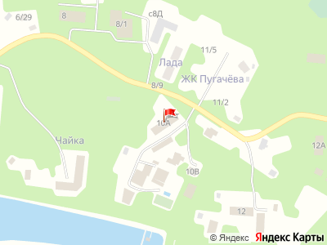
Представитель: Представитель: ID 142477955
Уютная квартира в живописном месте среди соснового бора, рядом с Волгой и Затоном. Отлично подходит для спокойного отдыха, командировок и семейного проживания.
К услугам гостей: полностью оборудованная кухня, холодильник, микроволновая печь, чайник, телевизор, Wi-Fi, чистое постельное бельё, полотенца и всё необходимое для комфортного проживания.
На территории:
• закрытая территория;
• бесплатная парковка;
• мангальная зона;
• детская площадка;
• места для прогулок и отдыха.
В шаговой доступности находятся магазины и другие необходимые объекты инфраструктуры. Рядом Волга и Затон, где можно искупаться, порыбачить или просто насладиться природой.
Заезд после 14:00, выезд до 12:00.
При заселении вносится возвратный страховой депозит 5000 ₽, который возвращается после выезда и проверки квартиры при отсутствии ущерба и нарушений правил проживания.
Курение в квартире запрещено.
Проведение вечеринок и шумных мероприятий запрещено.
Соблюдение тишины после 23:00 обязательно.
Будем рады видеть вас в числе наших гостей!
Телефоны:

